令和３年３月２５日

岸和田市役所建設部
公共建築マネジメント課長

(株)岸和田工務店
現場代理人 岸 太郎

岸和田市立公共建築小学校改築工事(建築)

吹付工事施工計画書

目次

１総則
１．１ 適用範囲
１．２ 作業の流れ
２一般事項
２．１ 工事概要
２．２ 吹付工事概要
３要求品質
３．１要求品質、設計仕様
４ 施工条件
４．１ 敷地条件
４．２ 近隣条件
４．３ その他条件
５組織
５．１ 組織
６工程計画
６．１ 吹付工程計画
７施工
７．１ 施工方針
７．２ 材料
７．３ 養生その他
７．４ 仮設計画
８安全事項
９施工要領書

１．１ 適用範囲
１．総則

この章は外壁等の仕上げとして、吹付塗材を用いる場合に適用する

１．２ 作業の流れ
準備 |  |  | 図書の確認 | 工程作成 | 業者の決定
施工計画書の作成 |  |  | 施工図作成
素地状態の確認 |  |  | 段差 | 気泡 | 穴・不陸 | 錆等
素地ごしらえ |  |  | 素地の種類 | 状態
下塗り |  |  | 上塗りの種類
塗り工程 |  |  | 回数及び  塗布量 | 色見本との  照合
養生
検査

２． 一般事項
２．１ 工事概要
工事名 岸和田市立公共建築小学校改築工事(建築)
施工場所 ○○町
設計 〇〇建築事務所
監理 岸和田市建設部公共建築マネジメント課
施工者 (有)△△工業
工期 塗装工事の施工体制台帳の工期
敷地面積 １０，０００㎡
建築面積 １，０００㎡
延床面積 ２，０００㎡
構造規模 鉄筋コンクリート３階建て

２．２ 吹付工事概要
種類 | 名称 | 仕上  形状 | 工法 | 部位 | 数量 | 単位
薄付け  仕上塗材 | 可とう形外装塗材Si | 砂壁状 | 吹付 | 天井 | 600.0 | ㎡
厚付け
仕上塗材
複層  仕上塗材 | 可とう形複層塗CE | ゆず肌 | ローラー | 壁 | 1,500.0 | ㎡
〇〇〇
〇〇〇
〇〇〇

３． 要求品質
３．１ 要求品質、設計仕様
（１） 仕様については2.2のとおりとする。
（２） 仕上がりについては事前に見本を提出し決定する。
（３） 下地状況に応じた処理の上、仕上げ材の選定をすること。
（４） 仕上塗材の製造所が指定する用法・用量に従うこと。
（５） 塗付けられた材料には有害な浮きがないこと。
（６） 色むら、はじき等がなく均一に仕上げること。

４． 施工条件
４．１ 敷地条件

敷地状況及び建物配置は右のとおりである。
- 北側道路は幅員４．０ｍで時間規制7-9 13-16の掛かっ
た東行きの一方通行である。
② 東側道路は福音１２．０ｍの比較的広い道路である。
- 搬入は東道路を使うこと。
- 児童の通学路にあたり、規制時間中の搬出入は行えない

４．２近隣条件

（１）北側は道路を挟んでスーパー、東側は道路を挟んで住宅地が広がり、南隣は保育園、西隣は住宅地となっている。
（２）近隣協議により騒音、作業時間、休日作業は以下のように規制する。
① 騒音
敷地境界において、60デシベル以下を目標とする。
- 作業時間
作業時間は8：30分から18：00までとする。
③ 休日
日曜日は全休とする。祝日についてはこの限りでない。
④ その他
隣接する保育園は9：00頃までは送りの保護者で混雑する時間帯となる。
また、12：30から14：30までは午睡の時間となるので現場への出入りや作業に注意を要する。

４．３その他条件

① 風：風速５ｍ／ｓｅｃ 以上の時は作業を中止する。
② 雨 ：降雨が予想される時は作業を中止する。吹付終了後最低12時間は雨がかりを避ける。（降雨が予想される場合はシートなどにより養生を行う）
③ 気温：原則として、３℃以下の時は作業を避ける。
④ その他：作業に対して疑義があるときは元請係員の指示を受ける
５． 組織
５．１ 組織
監理体制 |  |  | 施工体制
岸和田市  公共建築マネジメント課 |  |  | ㈱岸和田工務店 |  | 岸和田市立公共建築小学校  改修工事(建築)作業所
担当 | 〇〇 ○○ |  | 所長 | 岸 太郎 | 岸和田市○○町１－１
℡072-000-0000 |  |  | ℡090-0000-0000
 |  |  | ㈱岸和田工務店 |  |  | 工程管理 | 和田一郎
 |  |  | 主任 | 和田一郎 |  | 品質管理 | 和田一郎
 |  |  | ℡090-0000-0000 |  |  | 写真管理 | 和田三郎
㈱岸和田工務店 |  |  | ㈱岸和田工務店
仮設担当 | 和田二郎 |  | 外装担当 | 和田三郎
℡090-0000-0000 |  |  | ℡090-0000-0000
 |  |  |  | 外装吹付工事
 |  |  | ㈲△△工業
 |  |  | 職長 | 中宮次郎

６． 工程計画
６．１ 吹付工事工程計画

全体計画により吹付工事の日程計画は次の通りである
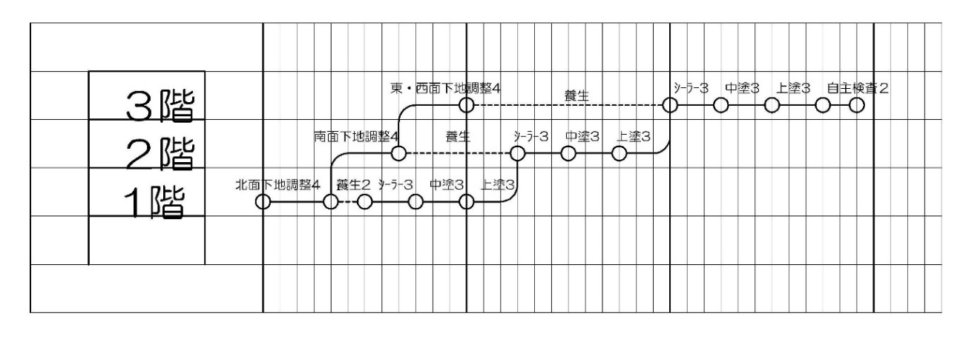

７． 施工
７．１ 施工方針

本工事において、各所の施工方針は下記によるものとし、各施工方法については
別紙施工要領書によるものとする。
①塗料は原則として調合された材料をそのまま使用する。
②打放し面のコーン処理、目違い払い後、必要に応じ下地調整材にて補修する。

７．２ 材料
内装仕上に用いる仕上塗材は、ホルムアルデヒド放散量 Ｆ☆☆☆☆ とする
 | 仕上塗材
名称 |  | 種類 | 材料 | 規格 | 回数 | 所要量(L/㎡)以上 | 製造
可とう形外装塗材Si |  | 合成樹脂  エマルジョン系 | シーラー | 18L/缶 | １ | 0.10 | ○○塗料
 |  |  | 下塗材 | 18L/缶 | １ | 0.10
 |  |  | 主材 | 18L/缶 | ２ | 1.00
可とう形複層塗材CE |  | アクリルゴム系  防水型 | シーラー | 18L/缶 | １ | 0.10 | △△化学
 |  |  | 下塗材 | 18L/缶 | ２ | 1.00
 |  |  | 主材 | 18L/缶 | ２ | 0.25
 | 下地調整材
名称 |  | 種類 | 材料 |  | 下地 |  | 製造
可とう形外装塗材Si |  | セメント系  下地調整材 | C-1 |  | ｺﾝｸﾘｰﾄ |  | □□技研
可とう形複層塗材CE |  | セメント系  下地調整材 | C-2 |  | ｺﾝｸﾘｰﾄ |  | □□技研

７．３養生その他

（１）養生
日射・風除け・吹付材の飛散防止の為、足場や作業周辺へシート養生を行う。
(２)その他
吹付後足場解体を含め、仕上がり面にごみが付着しないよう、
又損傷しない様に維持管理を行う。

７．４仮設計画
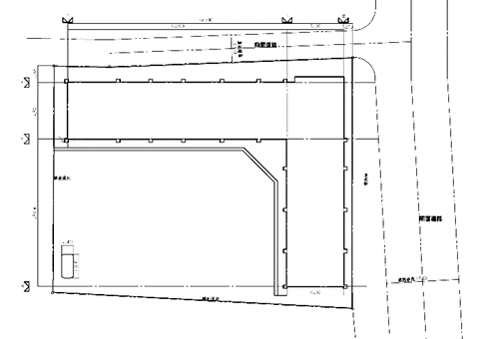
（１）搬入はＡゲートを使用する。
（２）車上より各階に設置された仮設ステージにロングスパンエレベーターにより揚重する。ステージの最大積載
荷重は、〇〇トンである。
（３）ステージの材料は、各階ｘ１－ｘ２、Ｙ４-Ｙ６通りの集積場に直ちに移動しストックする。

現場からの指示ポイント
仮設計画図の貼り付け等

８． 安全事項

①材料の保管は所定の場所とし、戸締りをするとともに置場内及びその周辺は
火気厳禁の表示を行い消火器を備える。
②数量の把握を含めて整理整頓・火災防止・換気に注意すると共に
危険物取扱い責任者を明記する。
③有機溶剤の取り扱いに関しては労働安全衛生法に基づいて行う。
④材料保管場所は作業終了後施錠管理する。
個々の現場の特徴を反映させる

９．施工用要領書

別冊

施工要領書は
この施工計画書を基に
１次下請けが作成

